贝贝健“假如生活隐螨了你”数字整合营销项目
广 告 主：朝云集团
所属行业：日化消费品
执行时间：2020.10-2020.11
参选类别：数字媒体整合类
营销背景
贝贝健是朝云集团旗下专业儿童驱护品牌，连续多年在儿童驱护市场份额占据第一，产品主要针对3-12岁儿童等易敏感人群研发，购买者以母婴人群、对生活有品质要求的女性群体为主，年龄集中在18-35岁。
贝贝健天然洁净祛螨喷雾，作为品牌天猫旗舰店的明星单品，在2020年10月全新推出新包装及新容量，面对即将到来的双11，品牌及产品集中波段迅速提高话题声量，为品牌带来热度，同时面向目标人群精准种草，巩固专业儿童驱护品牌的知名度和美誉度，助力10-11月电商生意转化。
本次项目面临的挑战：祛螨喷雾日常缺乏关注度及话题声量，同时螨虫痛点和效果难以肉眼可见、不易被感知，需要找到一个合适的话题并有效利用媒介资源搭配，与消费者建立情感共鸣，提升品牌社交媒体的讨论声量；同类型产品中，同质化严重，需要面向目标母婴人群找准产品利益点进行有效种草。
营销目标
1、利用创意话题及有效媒介组合，在Q4阶段迅速提升品牌声量，巩固「专业儿童驱护品牌」的形象定位，增加除螨喷雾产品的关注度；
2、以母婴人群为核心人群、覆盖年轻女性消费者进行精准种草，巩固专业儿童驱护品牌形象，有效输出产品卖点；
3、引流天猫旗舰店为主，以核心单品带动其他产品销售，辅助电商销售生意目标达成500万。
策略与创意
螨虫的存在及除螨效果肉眼难以可见、不易被感知。需要唤醒TA对痛点的关注，则要找到一个能捕获TA关注的话题点，通过“不易感知的产品痛点”与“具象情感话题”的连接建立，打开与TA沟通的出口。
我们从目标TA：18-35岁宝妈人群洞察切入，不难发现在她们身为年轻妈妈的同时，在生活、工作、价值上都存在着许多被隐瞒的真相，如同那些难以发现的螨虫，看不见却危害极大。我们找到两个关键词“隐瞒的真相”跟“隐藏的螨虫”进行关联，输出“隐螨”这一核心关键词，并对我们的TA发出灵魂拷问：假如生活隐螨了你，你会怎么办？于是乎，这次贝贝健围绕“假如生活隐螨了你”核心主题，通过一系列创意内容的打造，与目标TA进行深度情感沟通，并在各种隐瞒真相的场景中发现出螨虫的痛点，构立解决未知的螨虫就是在消除隐藏的焦虑，对付隐瞒的真相就要如同使用贝贝健祛螨喷雾对付隐藏的螨虫一样——喷它！一系列的内容沟通，营造焦虑感&危机感，提升TA购买产品的迫切感。
媒介策略：作为目前最大的短视频内容平台，抖音不仅成为国民级的平台，同时用户当中和品牌目标TA吻合。以抖音作为内容主阵地，不仅能承担话题发布、视频内容产生及聚合的平台，还有效打通电商引流的链路。同时，以微博作为话题的扩散阵地，以微博+小红书作为核心的母婴人群种草阵地，筛选优质母婴类型为主的达人、配以覆盖祛螨需求的宠物、生活类达人进行有效种草。
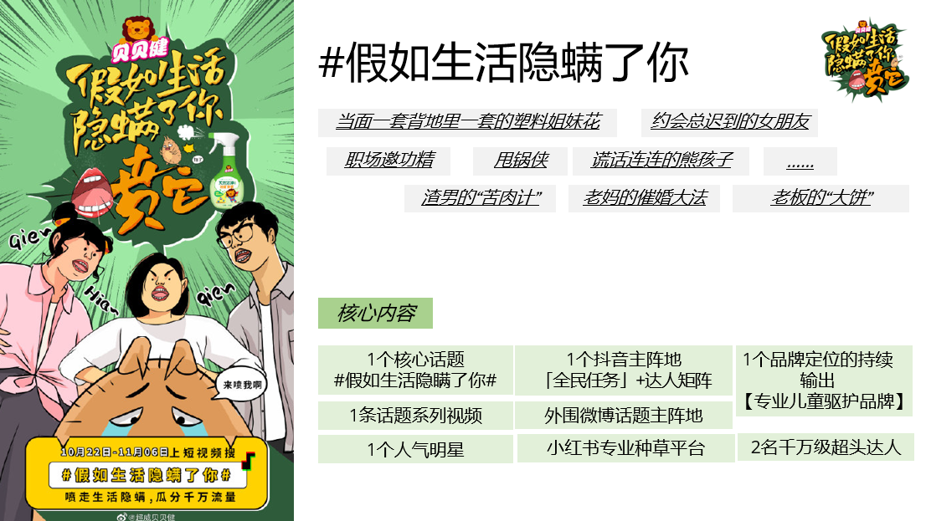
执行过程/媒体表现
第一阶段：#假如生活隐瞒了你#抖音话题发布、种子达人带头点燃话题讨论创作。
10月20日，贝贝健品牌号于抖音平台发起该话题，邀请4位种子达人围绕话题进行内容创作，领衔开喷，随即带来话题740W播放量，为话题造势。
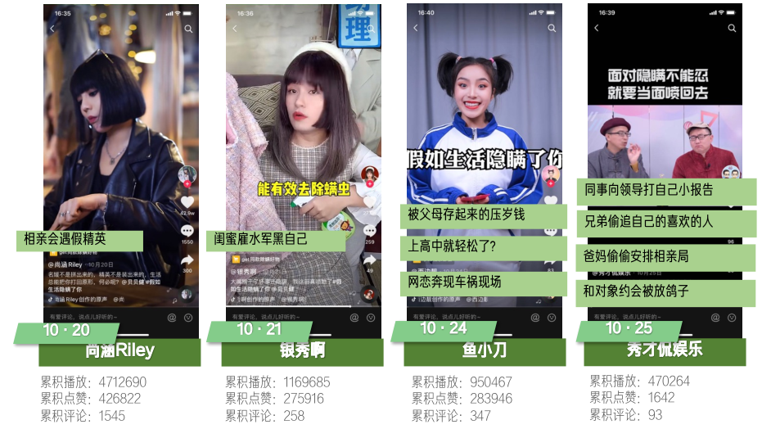
第二阶段：抖音主阵地激发全民向“隐螨”开喷。
定制抖音全民任务“假如生活隐螨了你”正式上线，以流量奖励机制吸引全民向“隐螨”开喷，围绕主题分享生活中被隐瞒的真相，并统一口播和动作“假如生活隐螨了你，用贝贝健喷它”。同时，通过整合抖音端内各种引流资源，上线不久即为话题强势引流。创意话题上线24小时破千万，7天迅速破亿，带话题UGC产生超30000条。
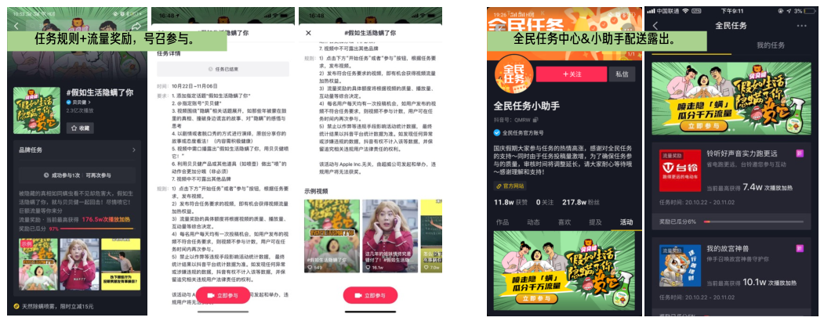
第三阶段：#假如生活隐螨了你#品牌视频上线，直击生活中三大“隐螨”。
话题高峰期，贝贝健品牌号发布主题视频，直击揭露生活三大“隐螨”。视频通过生活中场景的三个生活中隐瞒的片段，并在主角拆穿隐瞒的时候植入螨虫痛点，以“喷它”的形式一语双关，喷的不仅是螨虫更是生活中的各种隐瞒。塑料姐妹花在沙发上自拍虚伪吹捧，被意外发现背后讽刺自己，塑料姐妹的抓挠是紧张还是沙发螨虫导致？没关系，假如生活隐螨了你，喷它！更有拖延症女友、说谎熊孩子的精彩故事。
视频采用抖音风的病毒式短频快剪辑手法，放大“喷它”的动作特点提升记忆度，深度诠释话题创意的同时巧妙把产品卖点软性植入。发布后，更利用抖音开屏和品牌信息流集中式提升品牌曝光，有效引流话题首页。品牌视频全网共获得超500万播放量。
视频B站链接：https://www.bilibili.com/video/BV1Ti4y1c7Fr
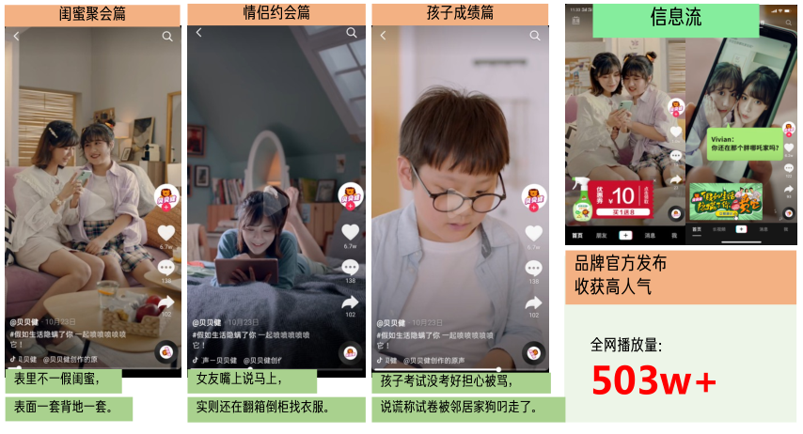
第四阶段：明星杨迪带领13位头腰部达人强势矩阵，联合喷走TA生活中各种“隐螨”。
和素有“综艺一哥”之称的杨迪合作，通过粉丝最近关注度高的杨迪宠物狗角度切入，把明星日常所面对的各种故意隐瞒真相的新闻作为话题，借助杨迪极强表现力一人分饰两角，更展示说唱形式，为整个话题开喷带来流量高峰。
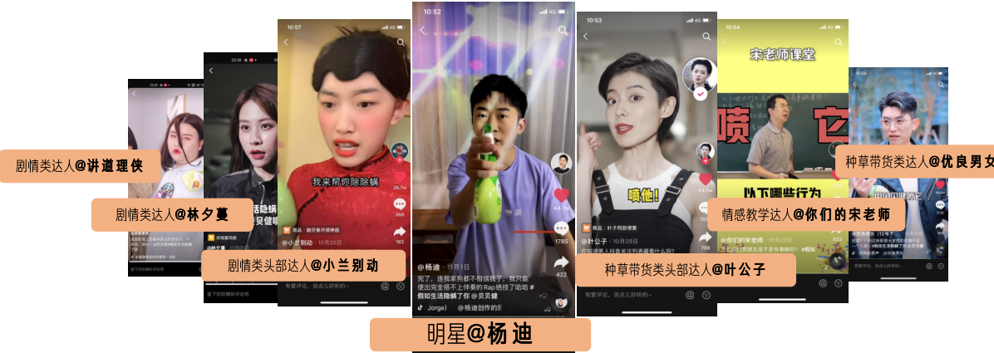
随后，根据粉丝占比画像与目标TA匹配度，选择13位不同内容类型的头腰部达人进行内容合作，从塑料闺蜜、画大饼的老板、不兑现承诺的家长、满口谎言的熊孩子等各种隐瞒角度，打造多维度的开喷矩阵，覆盖目标TA生活中“隐螨”的方方面面，多方位唤醒对螨虫痛点的需求及产品的关注度。同步，铺排生活种草类达人，以育儿祛螨的角度切入进行专业种草，激发超100位KOC对话题进行创作扩散。
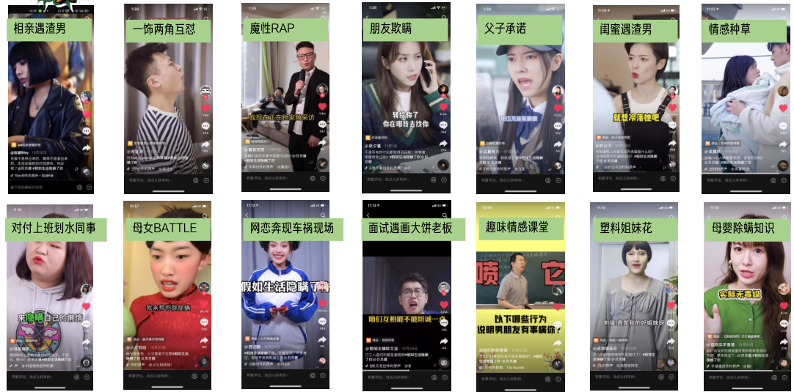
第五阶段：微博助力话题二次扩散，小红书瞄准细分赛道精准种草。
微博：搬运话题到微博平台，利用抖音优质开喷内容，借力22位微博大号进行话题扩散及母婴专业种草。话题最终获得超2亿阅读量。
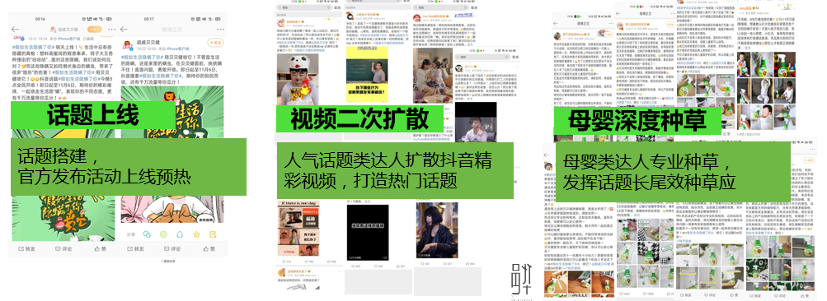
小红书：瞄准小红书#儿童除螨#、#除螨喷雾#的精准细分赛道，以核心母婴人群为主、覆盖养宠用户和年轻女性消费者，多维度进行精准定向种草（达人选择策略以母婴人群为核心，覆盖细分标签达人，母婴达人占比55%，其次是护肤达人8%、家居生活10%、颜值种草19%、铲屎官8%），强化“专业的儿童驱护品牌形象”信息输出，通过优质的内容种草，在传播期间顺利在#儿童除螨#关键词前50屏抢占18篇占位、前10屏抢占4篇占位，在#除螨喷雾#关键词前50屏抢占10篇占位。
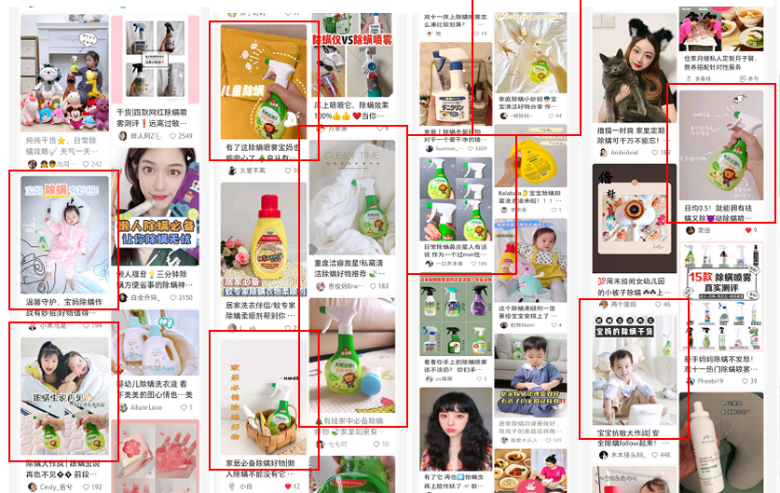
营销效果与市场反馈
贝贝健“假如生活隐螨了你”项目，通过目标人群的情感洞察与产品对应痛点的结合，以创意话题及内容为品牌带来强势声量及高效导流。项目全网曝光量突破5亿，其中抖音话题播放量突破3.3亿，微博阅读量2亿，小红书阅读量30万+，百度相关89万+新词条收录。全网互动量1200万+，根据飞瓜平台数据，贝贝健在 10-11月品牌排行榜3位列TOP6，并被平台成功定位为母婴品牌，对品牌影响力有极大作用。一系列内容投放及引流，最终助力贝贝健祛螨喷雾在电商渠道达成全年突破600万元销量。

